基于 AI 的光子芯片设计平台 Demo
项目介绍与使用说明书
以 1×2 MMI 光功率分束器为演示对象

当前版本：V0.7 可交互 Demo
核心定位：先跑通自动化设计闭环，再逐步替换为真实电磁场求解器
生成日期：2026年7月1日

一、文档用途与展示目标
本说明书用于展示当前“基于 AI 的光子芯片设计平台 Demo”的阶段性成果。文档重点说明本 demo 已经完成的功能、整体流程、模块结构、运行方式、展示重点、当前局限以及后续升级方向，便于老师快速判断该工作是否符合“搭建光子芯片自动化设计框架”的研究方向。
当前 demo 的核心目标不是一次性完成商用级 PIC EDA 平台，也不是仅做一个问答机器人，而是先以 1×2 MMI 光功率分束器为最小案例，跑通“自然语言需求输入—结构化参数解析—初步物理建模—参数扫描优化—GDS 版图生成—结果展示—中文报告输出”的自动化闭环。
二、项目背景与建设思路
传统光子芯片设计通常需要经历需求定义、器件建模、电磁场仿真、参数优化、版图设计、设计规则检查、流片与测试反馈等环节。老师此前强调，设计流程中的关键环节是通过仿真工具求解物理电磁场；目前可选工具既包括 Ansys Lumerical、COMSOL 等专用软件，也包括 Python、MATLAB 等可编程求解路径。
因此，本 demo 采用“先搭自动化流程框架、再逐步替换核心求解模块”的建设思路。当前版本先用 Python 和 gdsfactory 搭建可运行闭环，用轻量级替代模型演示参数扫描与优化流程；后续可以将核心模型替换为 Meep、Tidy3D、FEMWELL、Lumerical 或 COMSOL 等真实电磁场求解结果。
三、Demo 总体定位
当前 demo 可定义为“AI-assisted PIC Design Platform Demo V0.7”。其中，“AI-assisted”主要体现在：系统允许用户通过自然语言描述设计目标，并将其解析为结构化设计参数；平台按照固定工作流自动完成建模、优化、版图生成和报告输出。
需要特别说明的是，当前版本的自然语言解析模块仍为规则版解析器，尚未接入真正的大模型 API；当前仿真模块也仍为轻量级替代模型，尚未进行真实 FDTD、FEM 或 EME 求解。因此，本阶段成果重点在于验证平台架构和流程闭环，而不是宣称已经获得真实可制造器件的最终性能。
定位维度 | 当前实现 | 展示价值
对象选择 | 1×2 MMI 光功率分束器 | 器件结构清晰，适合作为自动化设计最小案例
输入方式 | 自然语言输入 + 参数框确认 | 体现从设计意图到机器参数的转换
计算方式 | 简化自成像模型 + 长度扫描 | 先演示自动优化流程，后续可替换为真实求解器
版图生成 | gdsfactory 生成 GDS 文件 | 连接设计参数与 PIC 版图流程
结果输出 | 图像、GDS、中文报告、zip 结果包 | 便于汇报、复现和继续开发

四、当前已完成功能
目前项目已经完成从网页交互到结果文件输出的完整 V0.7 流程。用户可在网页输入设计需求，系统解析后自动完成参数扫描、结果可视化和文件生成。
功能模块 | 具体功能 | 当前输出
自然语言需求输入 | 用户输入“设计 1550 nm、SOI 平台、50:50 的 1×2 MMI 分束器”等描述 | 网页文本输入框
结构化参数解析 | 提取器件类型、工作波长、平台、目标分光比等参数 | design_spec.json / 页面 JSON 显示
物理建模 | 基于简化自成像模型估算初始 MMI 长度 | Initial MMI length
参数扫描优化 | 扫描不同 MMI 长度并寻找最接近 50:50 的设计 | optimization_result.json / 指标卡片
结果图生成 | 输出两个端口功率随 MMI 长度变化的曲线 | length_sweep.png
GDS 版图生成 | 调用 gdsfactory 自动生成 1×2 MMI 版图文件 | mmi1x2_demo.gds
版图预览 | 根据设计参数生成简化结构示意图 | layout_preview.png
报告输出 | 自动生成中文设计报告，说明目标、参数、结果和局限 | report.md
结果打包 | 将 JSON、图片、GDS 和报告统一打包 | ai_pic_demo_results.zip

五、系统整体流程
本 demo 的完整运行逻辑如下所示。该流程已经能够体现一个初步 AI 光子芯片设计平台的核心工作链条。
自然语言设计需求
↓
规则版需求解析器 parse_design_text()
↓
结构化设计参数 DesignSpec / JSON
↓
MMI 初始物理建模 estimate_mmi_length()
↓
MMI 长度扫描与优化 optimize_length()
↓
结果图生成 length_sweep.png
↓
GDS 版图生成 mmi1x2_demo.gds
↓
版图预览图 layout_preview.png
↓
中文报告 report.md 与完整结果包 zip

六、项目文件结构说明
项目已经从单一脚本拆分为多个功能模块，便于后续替换仿真器、扩展器件库和接入 AI workflow。当前项目结构如下。
文件或目录 | 对应模块 | 主要作用
app.py | 网页交互界面 | 使用 Streamlit 提供自然语言输入、参数确认、结果展示和文件下载
run_demo.py | 命令行主程序 | 按顺序调用各模块，适合快速测试后端流程
core/spec_parser.py | 需求解析模块 | 保存设计参数，并用规则解析自然语言设计需求
core/mmi_model.py | 物理建模模块 | 估算 MMI 初始长度，并提供轻量级替代响应模型
core/optimizer.py | 参数优化模块 | 执行长度扫描、选择最优长度并生成扫描图
layout/gds_generator.py | 版图生成模块 | 生成 GDS 文件和简化版图预览图
core/report_generator.py | 报告生成模块 | 生成中文 Markdown 设计报告
core/package_generator.py | 结果打包模块 | 将本次运行输出文件打包为 zip
outputs/ | 结果输出目录 | 保存 JSON、PNG、GDS、报告和 zip 文件

七、网页端演示说明
（一）启动方式
在 VS Code 的项目根目录中，确认虚拟环境已激活后，运行以下命令启动网页端 demo。
streamlit run app.py
# 或者
python -m streamlit run app.py

启动成功后，浏览器会打开本地地址：http://localhost:8501。若浏览器未自动打开，可复制终端显示的 Local URL 手动访问。
（二）推荐演示输入
展示时建议先使用默认 1550 nm 示例，再演示 1310 nm 示例，以证明系统会根据自然语言中的波长变化自动更新参数和结果。
演示场景 | 自然语言输入示例 | 预期变化
1550 nm 默认案例 | 请帮我设计一个 1550 nm、SOI 平台、50:50 分光的 1×2 MMI 分束器。 | 解析波长为 1.55 μm，最佳 MMI 长度约为 5.648 μm
1310 nm 对比案例 | 请设计一个工作波长为 1310 nm 的 SOI 1×2 MMI splitter，目标是 50:50 分光。 | 解析波长为 1.31 μm，最佳 MMI 长度约为 6.673 μm

（三）网页演示步骤
1. 在左侧“自然语言需求输入”框中输入设计需求。
2. 点击“解析需求”，查看系统自动生成的结构化 JSON 参数。
3. 确认或手动微调工作波长、有效折射率、波导宽度、MMI 宽度和扫描范围。
4. 点击“运行设计”，等待系统完成建模、扫描、版图生成和报告输出。
5. 查看主页面中的指标卡片、长度扫描图和版图预览图。
6. 下载 report.md、mmi1x2_demo.gds 或完整结果包 zip。
八、演示结果示例
以下截图展示了当前 demo 的实际运行状态。网页结果中可以看到结构化参数、最佳 MMI 长度、两个输出端口功率、插入损耗、分光不均衡以及结果图展示区域。
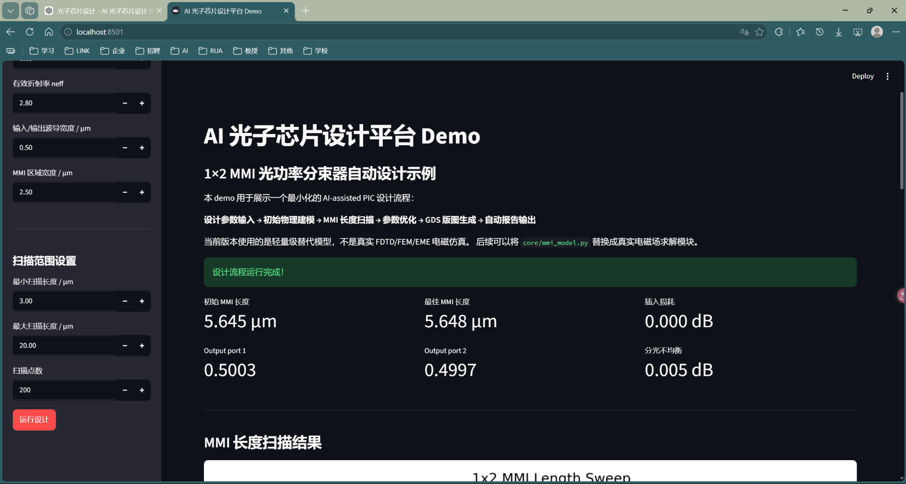
图 1 1550 nm 默认案例的网页运行结果示例
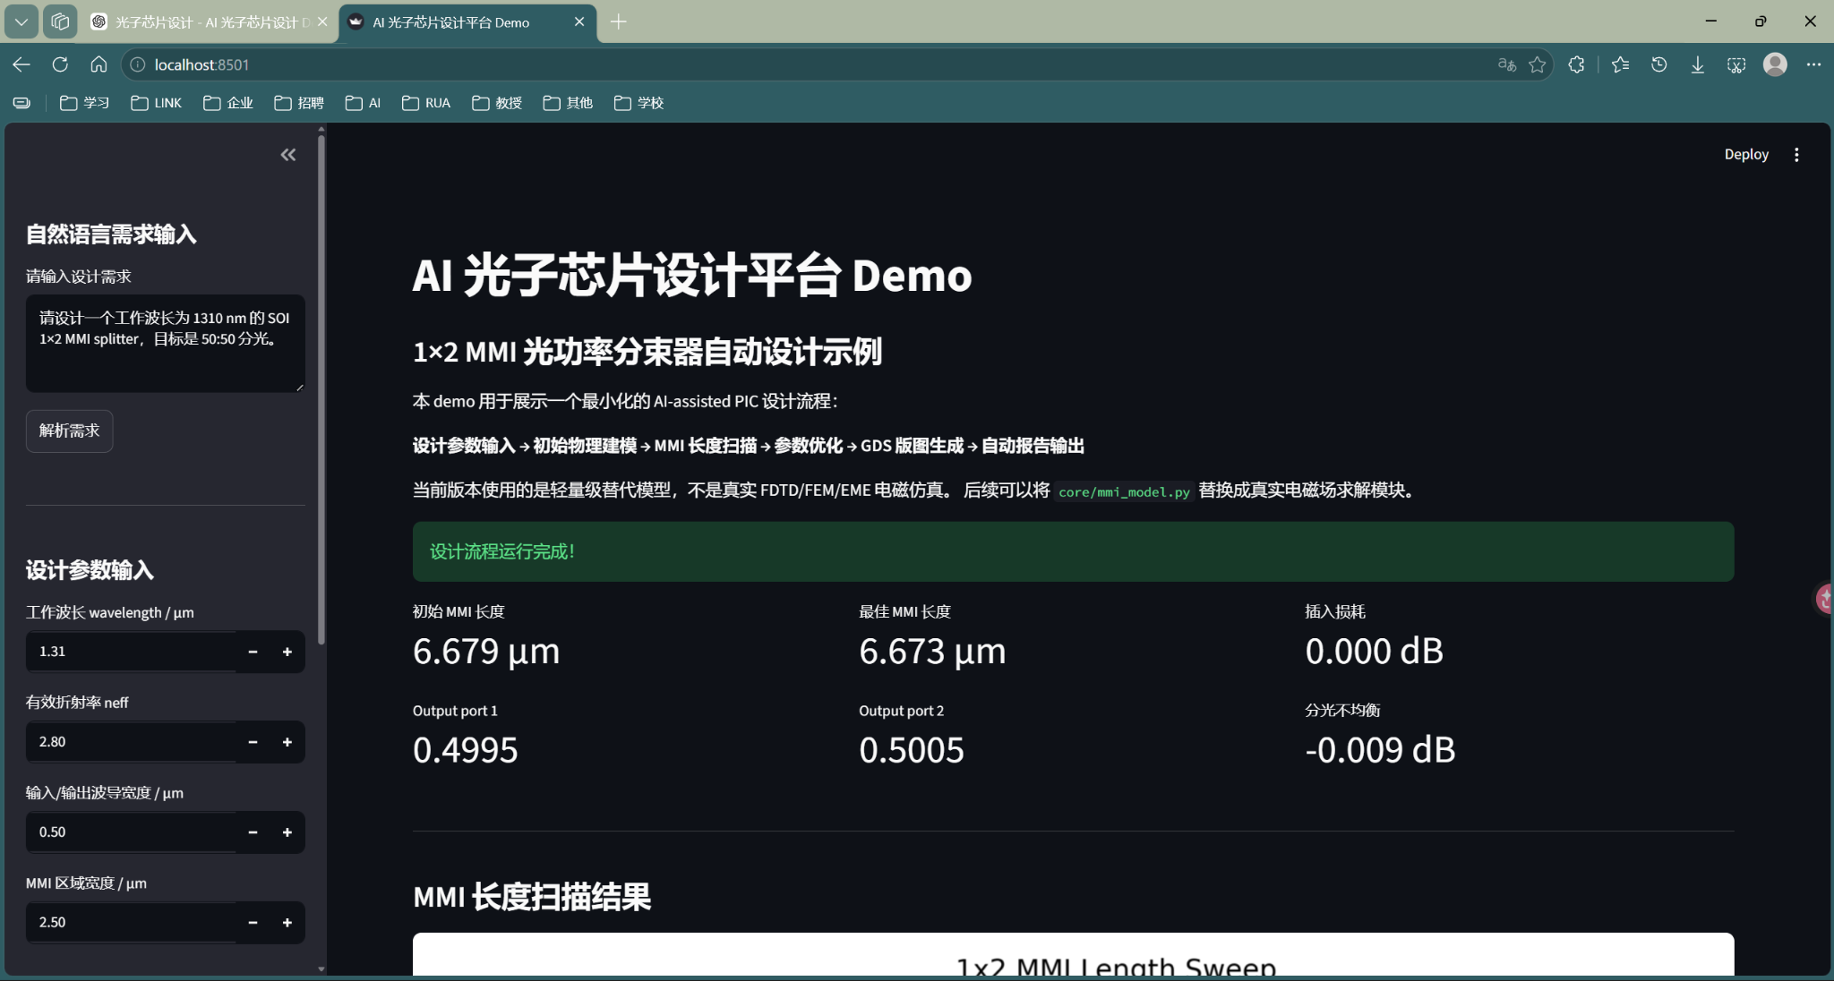
图 2 1310 nm 输入案例的网页运行结果示例
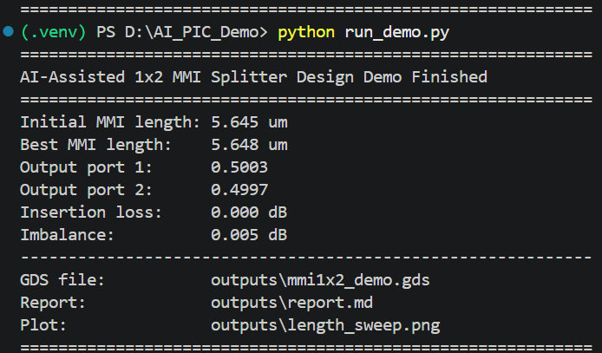
图 3 命令行版本运行结果示例
九、核心结果说明
在 1550 nm 默认案例中，系统输出的最佳 MMI 长度约为 5.648 μm，两个输出端口功率分别约为 0.5003 和 0.4997，说明在当前简化模型下实现了接近 50:50 的分光。
在 1310 nm 对比案例中，系统解析出工作波长为 1.31 μm，并重新计算得到最佳 MMI 长度约为 6.673 μm。该结果说明系统不是固定输出预设结果，而是会根据输入参数变化重新执行建模和扫描流程。
案例 | 工作波长 | 初始 MMI 长度 | 最佳 MMI 长度 | Output 1 | Output 2 | 不均衡
默认案例 | 1.55 μm | 5.645 μm | 5.648 μm | 0.5003 | 0.4997 | 0.005 dB
对比案例 | 1.31 μm | 6.679 μm | 6.673 μm | 0.4995 | 0.5005 | -0.009 dB

十、输出文件说明
每次点击“运行设计”后，系统都会在 outputs 目录下生成或更新结果文件。推荐展示时直接打开 outputs 文件夹，让老师看到平台已经形成完整的输出链条。
输出文件 | 文件类型 | 说明
design_spec.json | JSON | 保存本次设计的结构化输入参数
optimization_result.json | JSON | 保存参数扫描后的最优结果
length_sweep.png | PNG | 显示 MMI 长度与两个输出端口功率之间的关系
layout_preview.png | PNG | 显示 1×2 MMI 的简化版图结构预览
mmi1x2_demo.gds | GDS | 由 gdsfactory 生成的版图文件，可用于后续版图查看和集成
report.md | Markdown | 自动生成的中文设计报告
ai_pic_demo_results.zip | ZIP | 包含上述结果文件的完整结果包，便于发送和归档

十一、当前版本的真实性与局限
当前 demo 的真实完成部分包括：网页交互、自然语言规则解析、结构化参数生成、MMI 长度扫描、结果图生成、GDS 版图生成、版图预览图生成、中文报告输出和结果打包。上述功能均已在本地运行验证。
同时需要主动说明，当前版本尚不是完整真实电磁仿真平台。当前的输出端口功率、插入损耗和不均衡来自轻量级替代模型，主要用于验证自动化设计流程；若要获得真实可制造器件性能，需要接入 FDTD、FEM、EME 或商业仿真软件进行验证。
局限项 | 当前情况 | 后续改进方向
仿真精度 | 采用 lightweight surrogate model | 替换为 Meep、Tidy3D、FEMWELL、Lumerical 或 COMSOL
模式求解 | 尚未计算真实 TE/TM 模式场 | 加入波导截面模式求解与 neff/ng 提取
S 参数 | 未进行真实 S 参数提取 | 通过全波仿真或电路级模型提取 S 参数
PDK/DRC | 尚未加入工艺规则检查 | 引入 gdsfactory PDK、LayerStack 和 DRC 规则
AI 解析 | 当前为规则版解析器 | 接入大模型结构化输出或 LangGraph 工作流

十二、后续升级路线
建议后续按由浅入深的方式升级，不要一次性追求完整平台。优先方向是将当前轻量模型替换为真实电磁场求解模块，同时保持现有网页、参数、版图和报告模块不变。
阶段 | 升级目标 | 关键任务
V0.8 | 增强展示与文档输出 | 完善报告格式、增加 PDF/Word 输出、加入更多图表说明
V1.0 | 接入模式求解 | 计算波导 neff、模式场分布，并将结果传给 MMI 设计模块
V1.5 | 接入真实电磁仿真 | 使用 Meep、Tidy3D、FEMWELL 或商业软件验证 MMI 输出功率
V2.0 | 扩展器件库 | 加入 ring resonator、directional coupler、grating coupler 等器件模板
V2.5 | 引入 AI workflow | 用大模型或 LangGraph 进行需求解析、工具调用和迭代优化
V3.0 | 接近平台化 | 加入 PDK、DRC、结果数据库、设计版本管理和多器件级联仿真

十三、阶段性结论
当前项目已经初步完成一个可展示、可运行、可扩展的 AI 光子芯片设计平台 demo。它以 1×2 MMI 分束器为案例，打通了从自然语言输入到结构化参数、从参数扫描到版图生成、从结果可视化到中文报告输出的完整链条。
该 demo 的主要价值在于形成了后续研究的框架基础：未来只需逐步替换核心物理模型和仿真模块，即可从“流程演示型 demo”升级为“真实仿真驱动的光子芯片自动化设计平台”。

